Resource: Plants and Trees in the Bible
Plants and Trees in the Bible © United Bible Societies, 2025. Adapted from: Each According to its Kind: Plants and Trees in the Bible, by Robert Koops © 2012 United Bible Societies. This work is licensed under Creative Commons Attribution-ShareAlike 4.0 International (https://creativecommons.org/licenses/by-sa/4.0/).

Plants and Trees in the Bible

标题：杏树、杏仁树（almond）

2.1 标题：杏树、杏仁树（almond）

经文出处Hebrew 来：לוּז (音译：luz)GEN 30:37Hebrew 来：מְשֻׁקָּד (音译：meshuqad)EXO 25:33, EXO 25:33, EXO 25:34, EXO 37:19, EXO 37:19, EXO 37:20Hebrew 来：שָׁקֵד (音译：shaqed)GEN 43:11, NUM 17:23, ECC 12:5, JER 1:11

讨论
杏花 (Ray Pritz (UBS))杏仁树是一种果树，与李树、樱桃树、桃树和杏李树同属于李属（学名Prunus ）。伊朗有15种野生杏仁树；以色列有2种野生杏仁树，1种栽培的杏仁树（学名Prunus dulcis ；又称Amygdalus communis ）。现今，在以色列的山区，甚至是在炎热干燥的尼革夫，生长着很多杏仁树，并且在圣经时期可能就是这样。
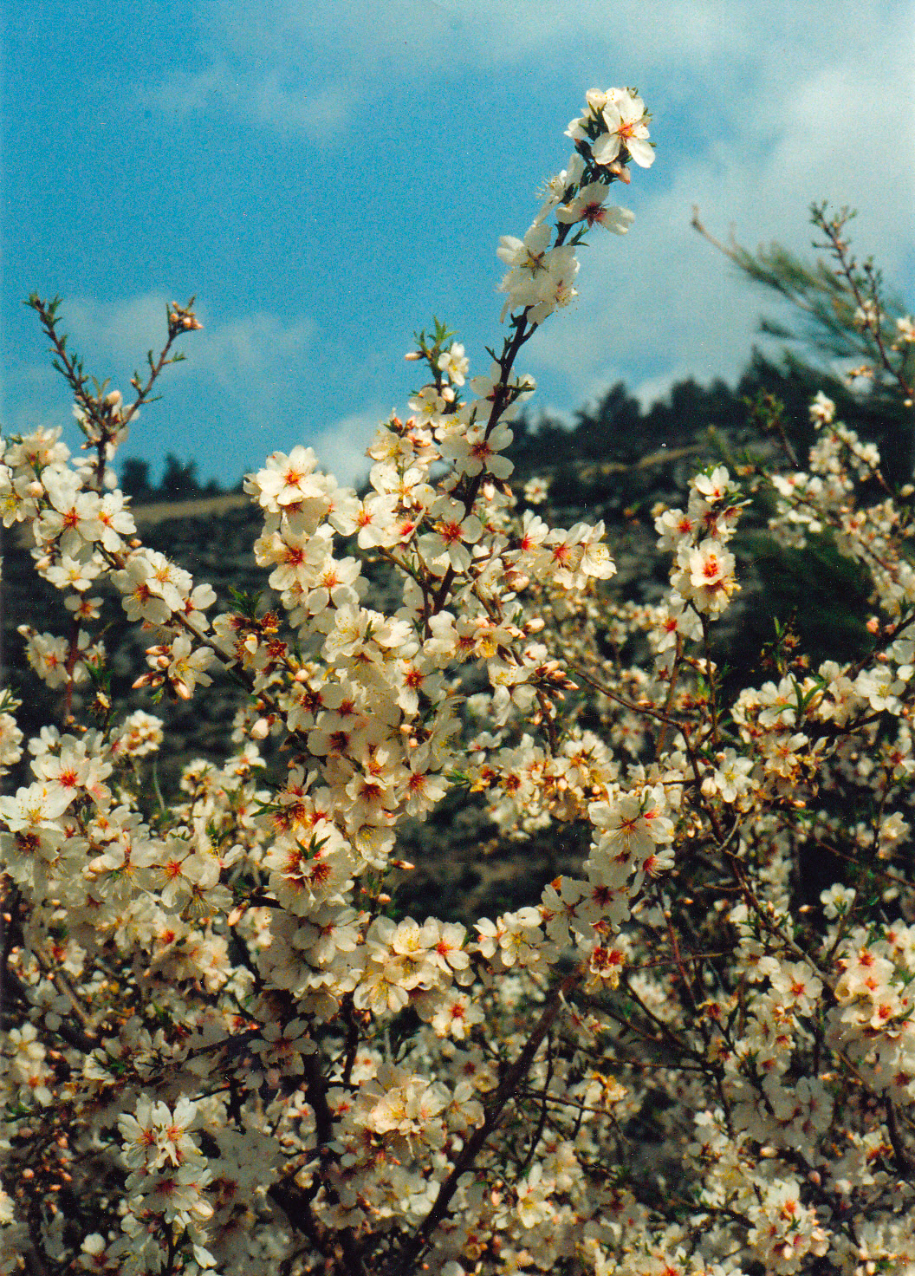

描述
杏仁树可以长到约4米（13英尺）高，冬天落叶，在春季长出新叶之前，会开满白色或粉色的花。杏仁树的花朵扁平、花瓣呈椭圆形。果子长着绒毛，约有海枣大小，大约在开花10星期后长出。种子（"杏仁"）的50%是油脂，可生食，但通常会烘烤后再吃。

特殊意义
有三段经文提到杏树的形态特征。在EXO 25:33; EXO 25:33; EXO 25:34; EXO 37:19; EXO 37:19; EXO 37:20 中，希伯来文meshuqad （"像杏"）指杏花的形状。扁平的杏花很适合作为帐幕中灯台枝子顶部的灯盏座的模型。
杏树 (Avishai Teicher (Wikimedia Commons))ECC 12:5 的作者用杏树白色的花簇来象征老年，这当然是将白花与老年人的白发作比较。FFB 的注释说，杏树是"春天之美的象征，却不会给老人带来快乐"（第89页）；这样的注释没有领会到诗人的才华。
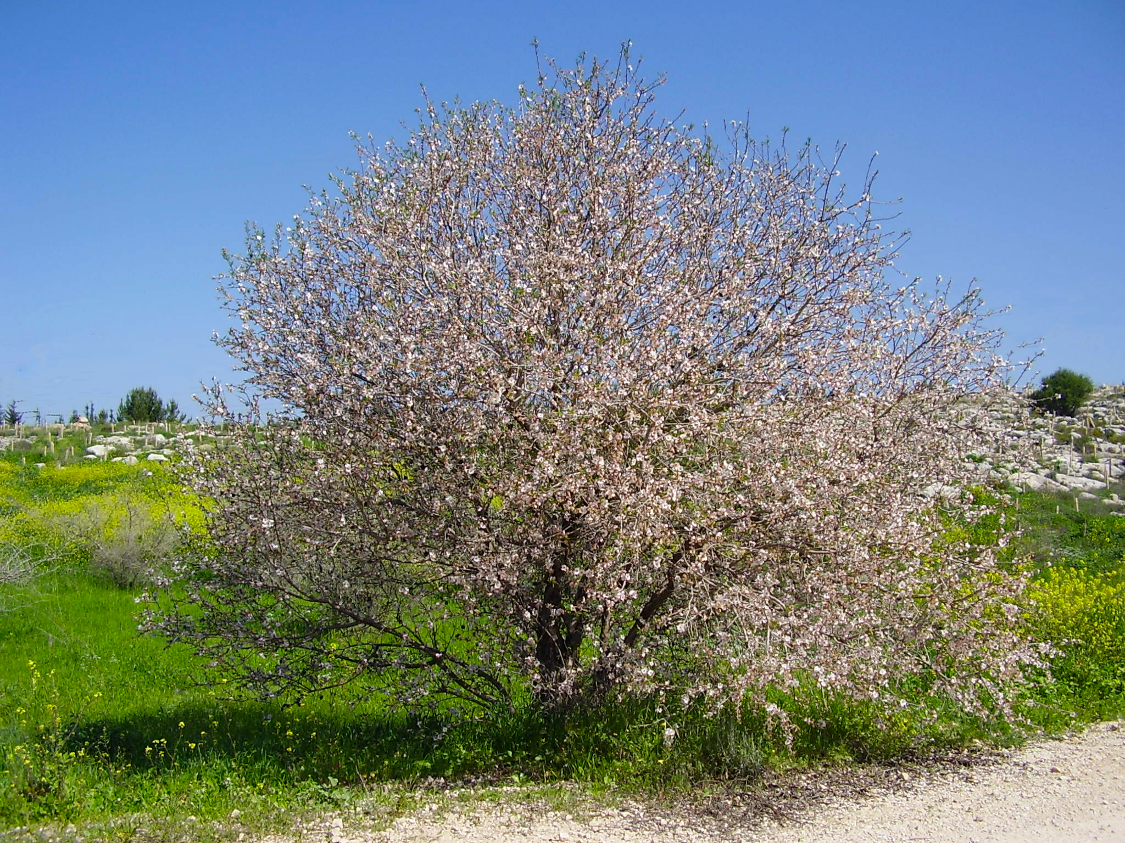
在JER 1:11 中，作者利用希伯来文shaqed （"杏树"）与shoqed （意为"看守"或"清醒的"）之间的相似，来强调耶和华"看顾"以色列。有些解经家补充说，因为杏树是春天最早开花的树，甚至在发叶之前就开了，所以说它"很早醒来"；同样地，上帝也是人们在患难中"很早就来到的帮助"。
GEN 28:19; GEN 35:6; GEN 48:3; JOS 16:2; JOS 18:13; JOS 18:13; JDG 1:23; JDG 1:26 等经文提到了"路斯"这个地名，在希伯来文中，这个名称与"杏"相同，表明了杏对当地人的价值，并且当时西奈的荒山上可能有杏树，虽然现今那里已经看不到这种树木了。

翻译
成熟的杏仁坚果 (antcaesar (Wikimedia Commons))蔷薇科李属植物分布在世界各地，例如中国有中国李（学名Prunus salicina ），北美洲的东部有雁李（学名Prunus munsoniana ）。不过，其中很多树的枝子和果实与真正的杏仁树相差很大，因此在非比喻性的经文中，不能使用当地树种的名称。在GEN 30:37 这样的经文中，建议按照某种主要语言的词语进行音译，例如shaked /lus （希伯来文）、lawus （阿拉伯文）、amande （法文）、amendoa （葡萄牙文）、almendra （西班牙文），以及alimondi 。英文中的l字母不发音，所以杏仁树（almond）可以音译为amond 。在比喻性的经文中，例如《出埃及记》和《传道书》（参下文），翻译者可以使用一种形状和颜色与杏花相似的花朵。
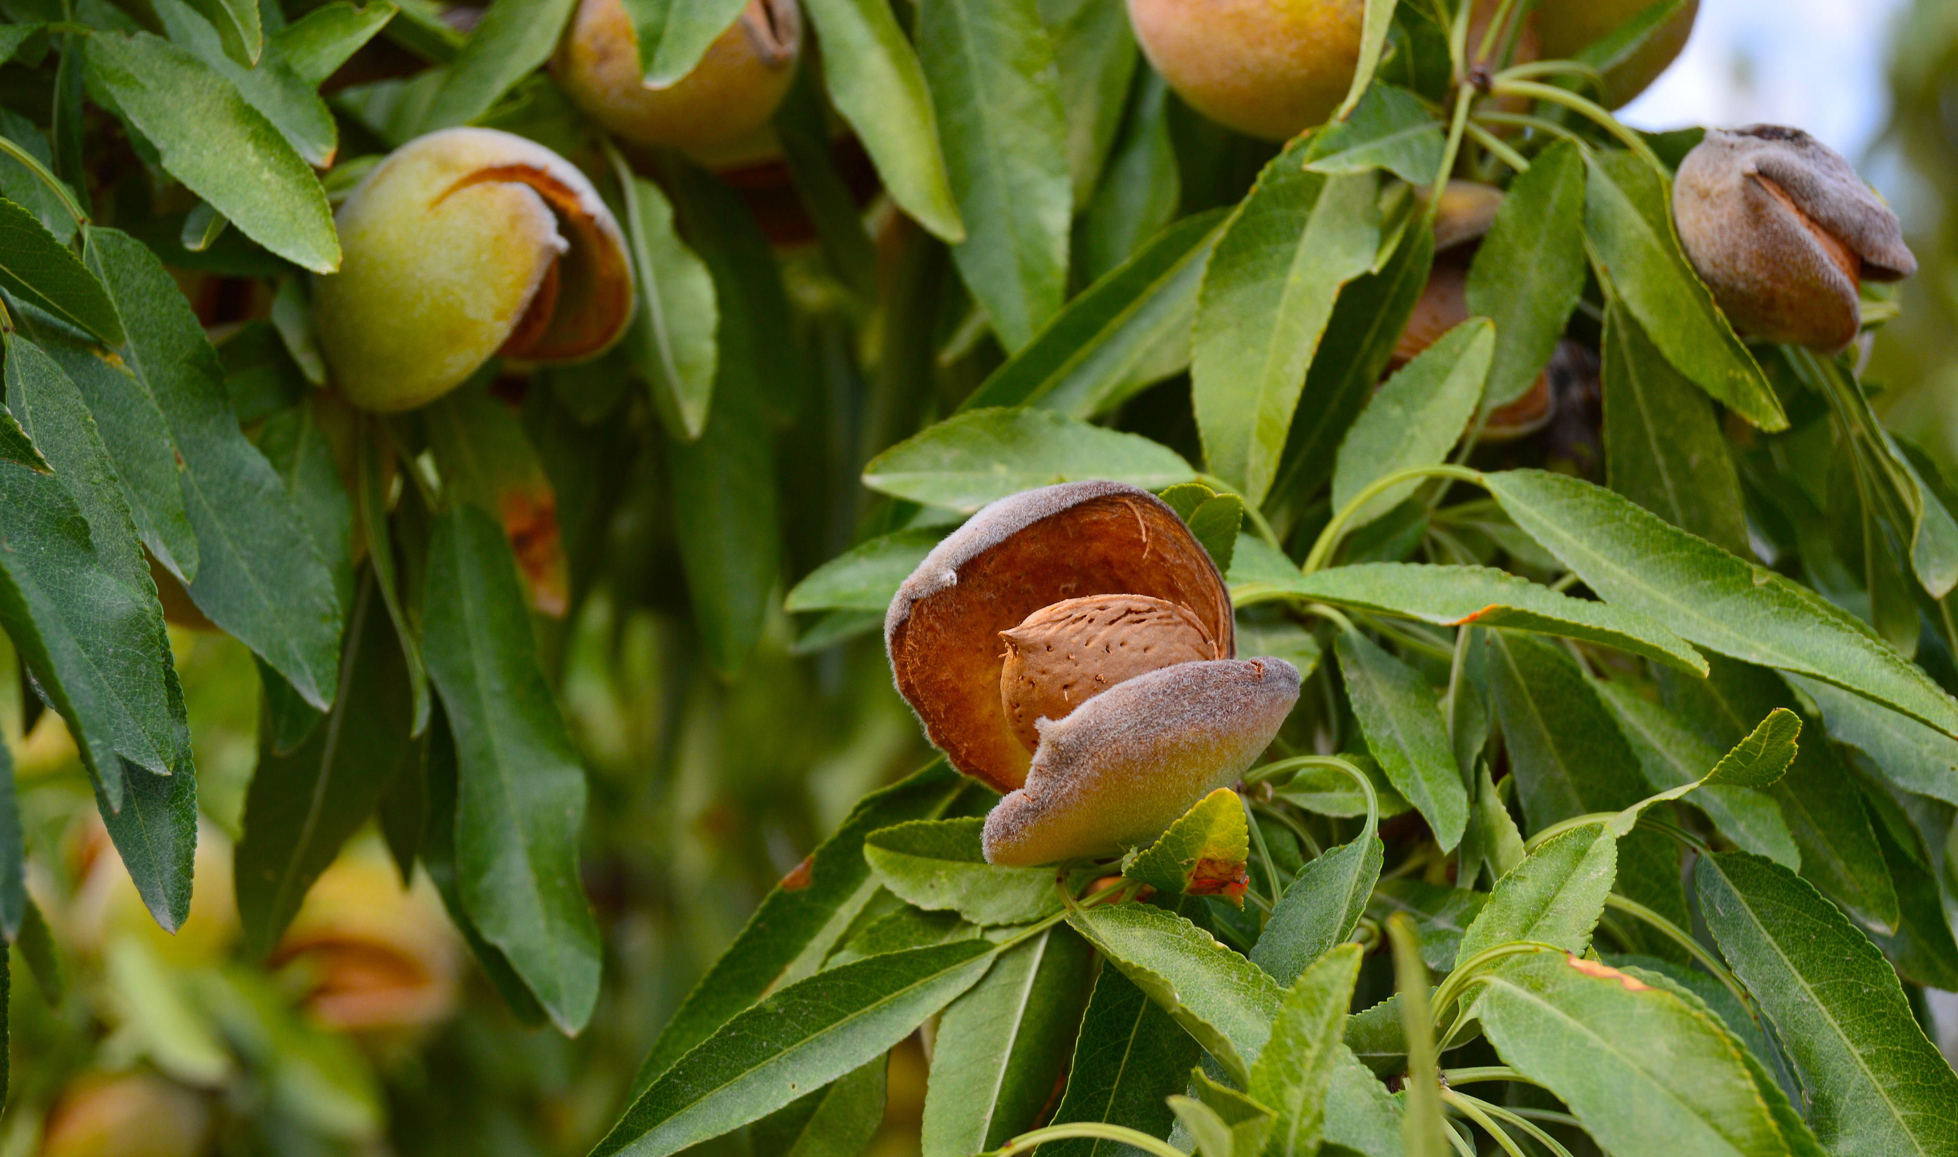
在大多数译本中，shaqed 和luz 需要根据上下文来翻译，例如：
GEN 43:11 ：雅各给法老的礼物是"乳香、蜂蜜、香料、没药、坚果、杏仁各取一点"。大多数翻译者在这里都需要使用"杏仁树的果实"或"杏仁树的种子"这样的短语。
EXO 25:33; EXO 25:33; EXO 25:34 ：这里的重点是花的形状（GNB 、CEV 、NIV 、REB ；其他英文译本作"almond blossoms"，"杏花"）。杏花有5个花瓣，大致呈杯状。
NUM 17:23 （《和》17:8）：因为亚伦的杖在第23节（《和》第8节）结了杏，所以有理由相信第17节（《思》第2节）提到的杖取自杏树。对于有些语言，在第2节说明这一点可能会有助于经文的衔接。
ECC 12:5 ：这里，杏树喻指老年。从英文或其他主要语言中音译"杏树"，会使诗歌的感染力大打折扣。Mft 把这节经文的第三句译为"when his hair is almond white"（英文直译："当他的头发如杏般斑白"），在我所见过的译本中，这是唯一试图保留树名和诗歌意象的译法。
JER 1:11 ：如前所述，这里的shaqed /shoqed （"杏／看守"）是一个双关语。有几个译本在翻译这个双关语时作了大胆的尝试；例如，Mft 把这节经文的最后一个分句译为"The shoot of a wake-tree"（"守夜之树的枝子"），NJB 译为"I see a branch of the Watchful Tree"（"我看见一根警醒之树的枝子"）。

